## DMP查询服务统计功能代码说明

我在原来的DMP查询服务的工程中，添加了三个类：GetLocalIp，StatusCollectService和SessionStatus。

GetLocalIp是一个工具类，用于获取当前机器的ip，和名称，用于生成NodeName存入数据库。

SessionStatus是一个Java bean类，包含以下一些字段，用于封装每一次查询请求的状态信息。

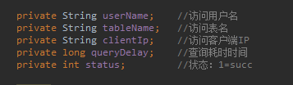

StatusCollectService是一个单例模式的服务类，用于统计查询服务中所有的状态信息，封装了一个复杂的数据结构，包含了对统计SessionStatus的相关方法。然后有一个定时的方法，定时同步到数据库中去。

另外，在DMP的数据库中新建了一个表，用于存放定时统计的数据。表名为：status_collect_info,表结构如下：

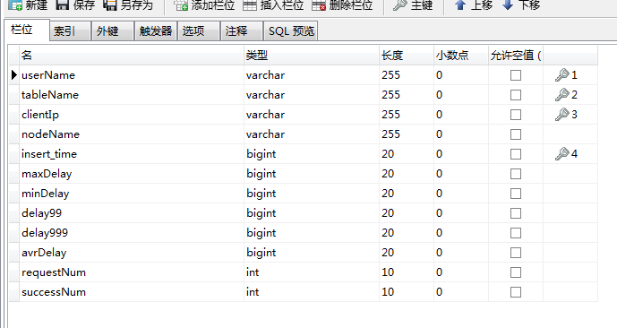

### 如何使用？

第一步：获取查询服务的对象，因为是单例模式，所以可以在多线程任务中并不影响：

第二步：开启定时服务，传入一个参数代表定时时长

第三步：每一次来了一个查询请求处理结束后，将查询状态封装成SessionStatus对象，并调用insert方法，将其插入统计服务的数据结构中。

代码如下：

